Министерство науки и высшего образования Российской Федерации

Федеральное государственное бюджетное образовательное учреждение

высшего образования

«Вятский государственный университет»

Колледж ВятГУ

**ОТЧЕТ**

**ПО ДОМАШНЕЙ КОНТРОЛЬНОЙ РАБОТЕ №3**

**«ИЗУЧЕНИЕ БАЗОВЫХ ПРИНЦИПОВ ОРГАНИЗАЦИИ И ПРОЦЕДУР ФУНКЦИИ»**

**ПО ДИСЦИПЛИНЕ «ОСНОВЫ АЛГОРИТМИЗАЦИИ И ПРОГРАММИРОВАНИЯ»**

Выполнил: студент учебной группы

ИСПк- 101-51-00

**Дуркин Арсений Валерьевич**

Преподаватель:

Сергеева Елизавета Григорьевна

Киров

2022

В отчете должны отображаться:

1. Цель лабораторной работы
2. Формулировка задания (с вариантом)
3. Схема алгоритма с комментариями
4. Код программы
5. Результат выполнения программы
6. Вывод
7. Цель: освоить синтаксис построения процедур и функций, изучить способы передачи данных в подпрограммы, получить навыки организации минимального пользовательского интерфейса.
8. 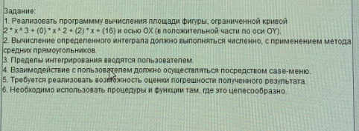

Рисунок - Задания

1. Схема алгоритма

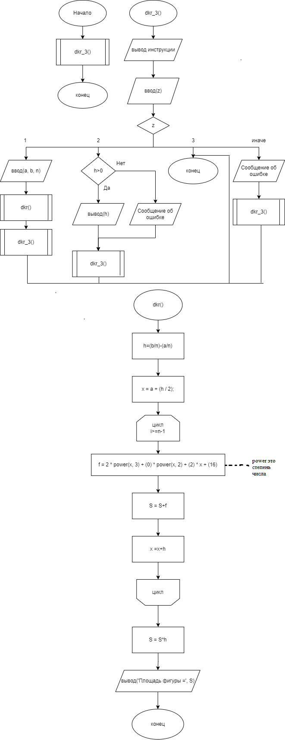

Рисунок 2 – Схема алгоритма к задаче

**var**

a, b, S, f, h, x: real;

n: integer;

**procedure** dkr();

**begin**

h := (b / n) - (a / n);

x := a + (h / 2);

**for var** i := 0 **to** n - 1 **do**

**begin**

f := 2 * power(x, 3) + (0) * power(x, 2) + (2) * x + (16);

S += f;

x += h;

**end**;

S *= h;

println('Площадь фигуры =', S);

**end**;

**procedure** dkr_3();

**var** z: integer;

**begin**

writeln('Для задания диапазона и вычисления площади фигуры введите 1.');

writeln('Для вывода на экран шага разбиения (погрешности) введите 2.');

writeln('Для завершения работы программы введите 0.');

readln(z);

**case** z **of**

1:**begin**

print('Введите точку начала ');

readln(a);

print('Введите точку конца ');

readln(b);

print('Введите количество средних прямоугольников ');

readln(n);

dkr();

dkr_3();

**end**;

2:**begin if** h>0 **then** writeln('шаг разбиения: ', h) **else** writeln('диапазон не введен'); dkr_3();

**end**;

0:writeln('Завершение работы программы')

**else**

**begin**

writeln('Введено неверное число'); dkr_3();

**end**;

**end**;

**end**;

**begin**

dkr_3();

**end**.

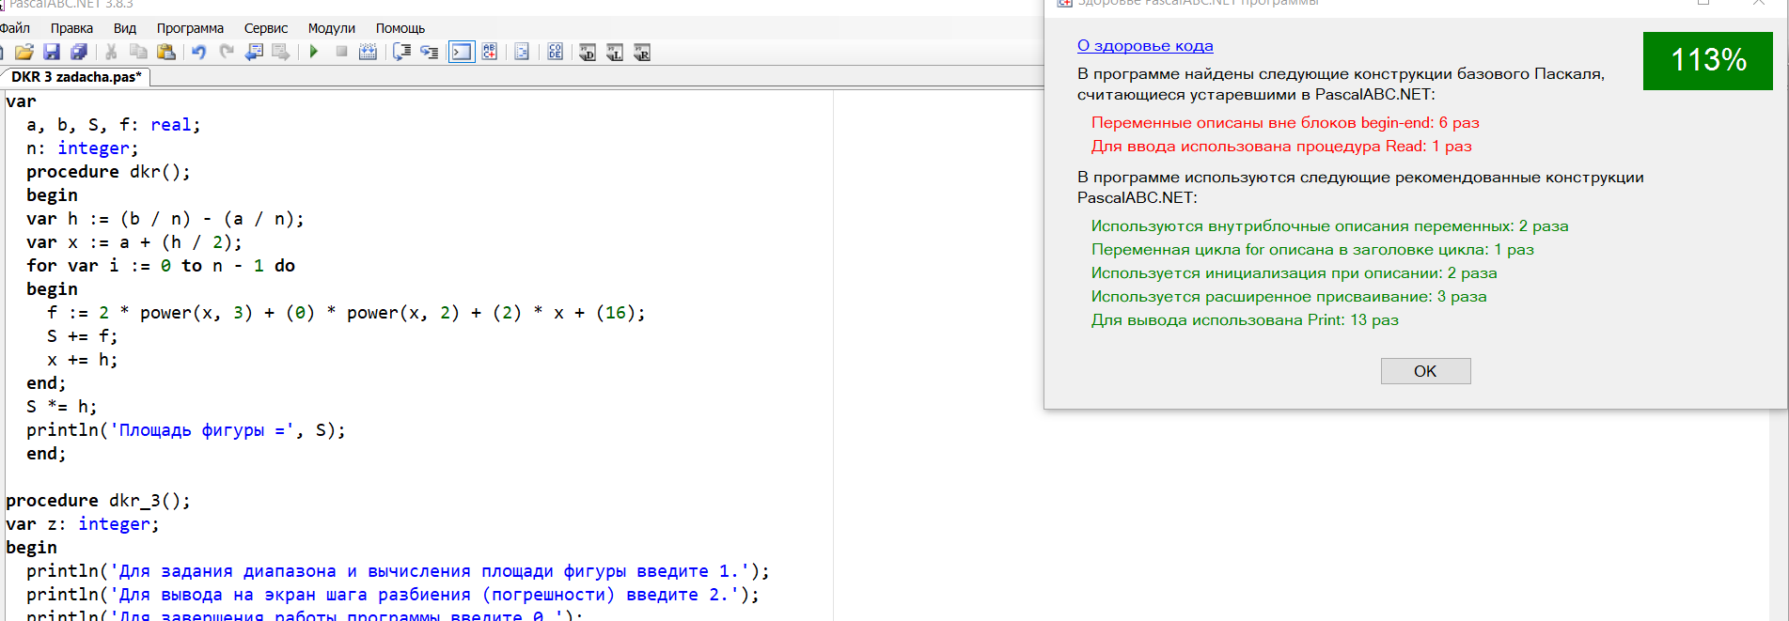

Рисунок 3 - Здоровье кода программы

5.

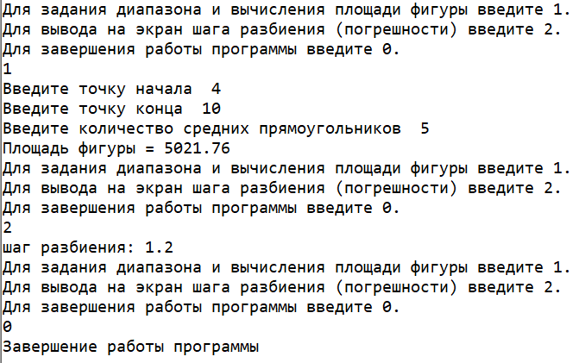

Рисунок 4 – Значения y из программы

6. В ходе работы была получена программа, вычисляющая площадь фигуры, ограниченной кривой.

В ходе работы были получены знания о Здоровье Паскаль, как оптимизировать код на Паскале так, чтобы его уровень здоровья был 100% и выше. Программы написаны без использования встроенных функций. Задания были выполнены так, чтобы взаимодействие с пользователем осуществлялось с помощью case-меню.

В результате получены программы, посредством использования case-меню, пользователь вводит точку начала и точку конца, затем вводит количество треугольников. Программа вычисляет площадь фигуры, посредством введения чисел. Программа кейс-меню так же предлагает пользователю вычислить шага разбиения введенных выше чисел, а затем, пользователь может завершить всю программу, нажав на кнопку “0”.